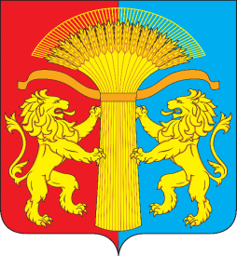

АДМИНИСТРАЦИЯ СОТНИКОВСКОГО СЕЛЬСОВЕТА
КАНСКОГО РАЙОНА КРАСНОЯРСКОГО КРАЯ

ПОСТАНОВЛЕНИЕ

16.08.2022 г. с. Сотниково № 52-п

Об отмене Постановления
№ 34-п от 06.05.2022г. «О внесении изменений
в Постановление №74-п от 29.12.2017г.
об утверждении Положения об оплате труда
работников органов местного самоуправления
Сотниковский сельсовет, не являющихся лицами,
замещающими муниципальные должности, муниципальных
служащих Сотниковского сельсовета, в которых по состоянию
на 30.09.2013 действует тарифная система оплаты труда»

В соответствии с Трудовым кодексом Российской Федерации, руководствуясь Уставом Сотниковского сельсовета Канского района,

ПОСТАНОВЛЯЮ:

- Отменить Постановление администрации Сотниковского сельсовета от 06.05.2022 года № 34-п «О внесении изменений в Постановление № 74-п от 29.12.2017г. Об утверждении Положения об оплате труда работников органов местного самоуправления Сотниковский сельсовет, не являющихся лицами, замещающими муниципальные должности, муниципальных служащих Сотниковского сельсовета, в которых по состоянию на 30.09.2013г. действует тарифная система оплаты труда.
- Контроль за исполнением Постановления оставляю за собой.
- Постановление вступает в силу в день, следующий за днем его опубликования в газете «Сельские вести» и подлежит размещению на официальном сайте администрации Сотниковского сельсовета в информационно - телекоммуникационной сети «Интернет» и распространяет своё действие с 06.05.2022 года.

Глава Сотниковского сельсовета М.Н.Рыбальченко

